

《机器人编程基础》
实验报告

实验题目： 基于Arduino的机器人编程

姓名、学号： | 成子谦，201730681303
学院、班级： | 软件学院2017级1班

华南理工大学软件学院
二〇一九年十一月
目 录

1. 实验目的 3
2. 实验材料 3
2.1. Arduino UNO控制板 3
2.2. 红外避障模块 4
2.3. 超声波测距模块及其支架 4
2.4. 电机驱动模块L298N 5
2.5. 电源稳压模块 5
2.6. 车体及电机 6
2.7. 面包板 6
2.8. 杜邦线 6
2.9. 电池 7
2.10. 电池盒 7
3. 实验内容 8
3.1. 软件模块 8
3.2. 组装机器人 8
3.3. 机器人走迷宫 8
附 录 8
附录A：Arduino UNO功能测试源代码 9
附录B：小车主逻辑代码 11
提交文件说明 16

实验目的
- 掌握机器人的硬件组成
- 掌握Arduino编程

实验材料

Arduino UNO控制板
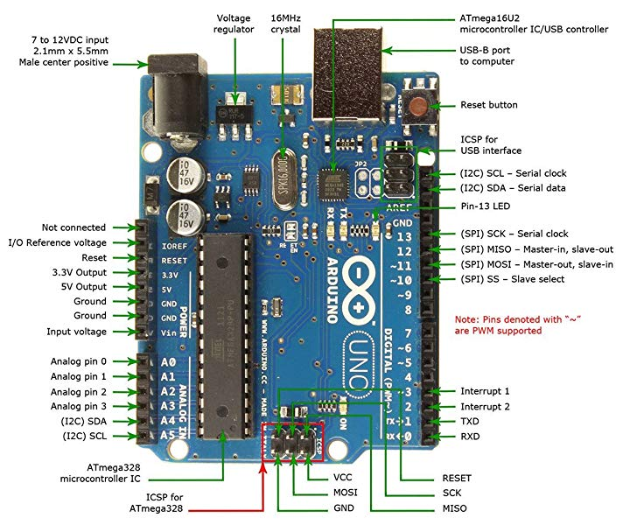
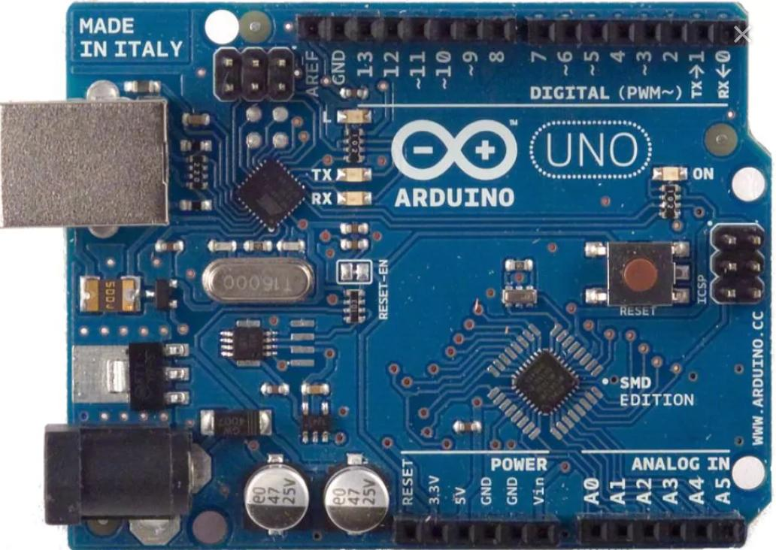

红外避障模块
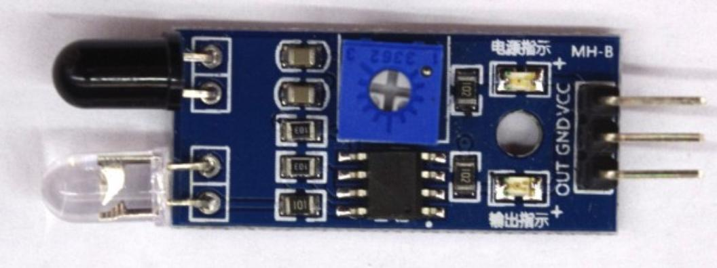

超声波测距模块及其支架
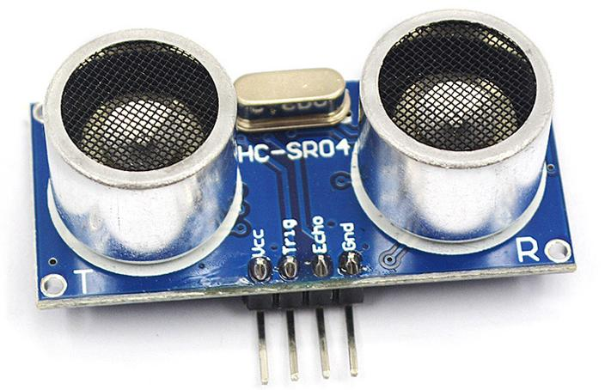
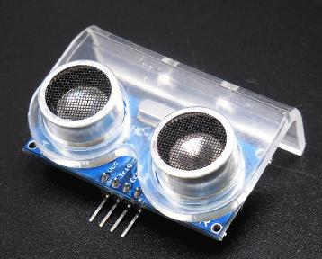
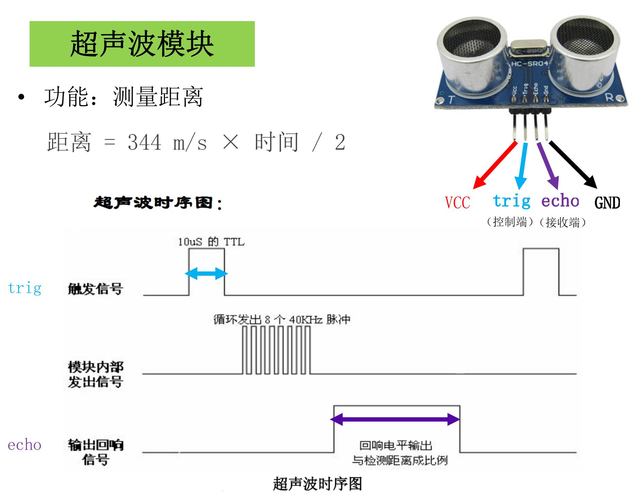

电机驱动模块L298N
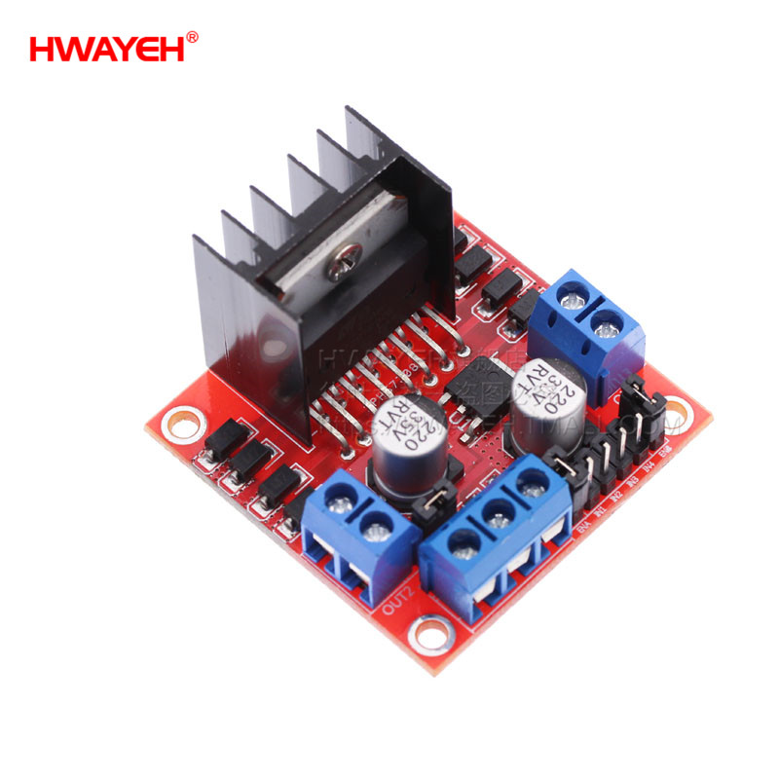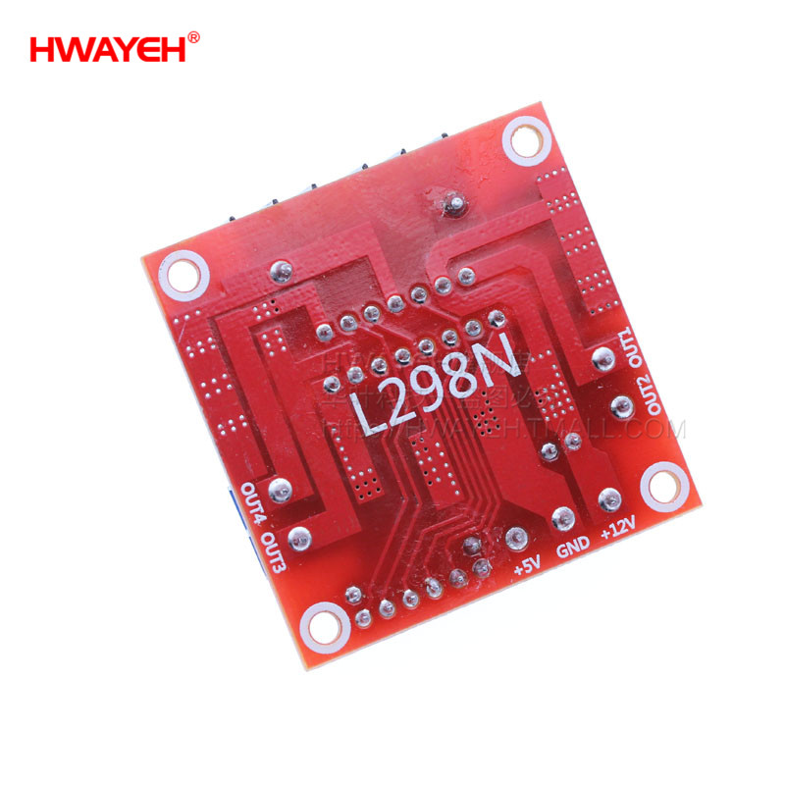
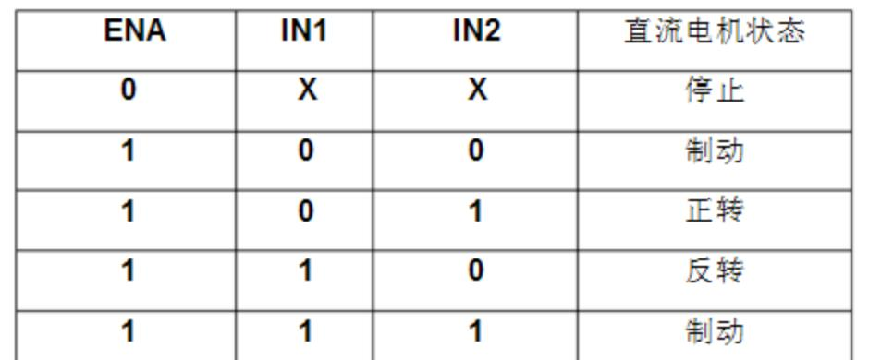

电源稳压模块
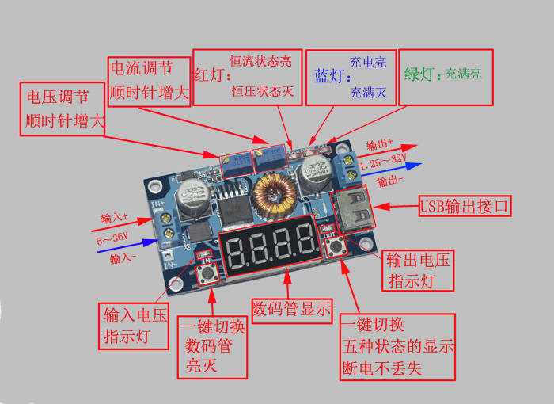
调节电压，输出5v。 一路输出（USB），连接控制板UNO的USB； 另一路输出，连接面包板，提供电源给其他设备。

车体及电机
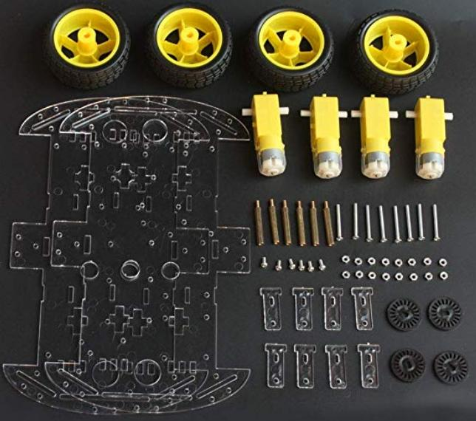

面包板
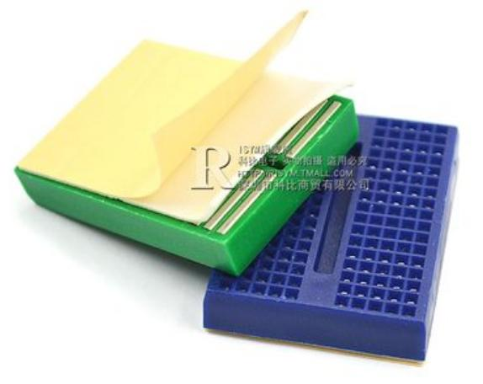
每一组的五孔是联通的，组组之间不连通。

杜邦线
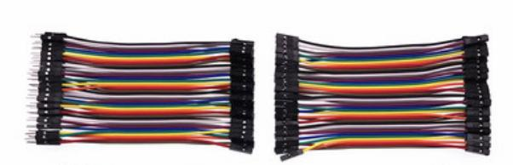
杜邦线的两端是公头或母头。

电池
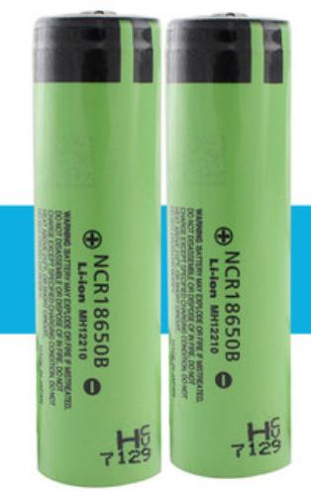
2节18650锂电池，单节3.7v。

电池盒
两节电池串联，电池盒带开关。
放入电池前，确保开关处于关闭状态，防止短路。
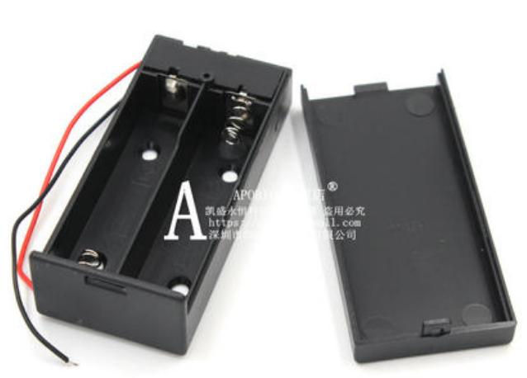

实验内容

软件模块
编写各个模块的测试程序，包括：
- 板载LED。提示：使用digitalWrite函数。
- 串口通信。提示：使用Serial对象。
- 红外避障。提示：使用digitalRead函数。
- 超声波测距。提示：单片机的一个输出管脚接Trig，一个输入管脚接Echo。使用pulseIn函数测量Echo的脉冲宽度。
- 电机驱动。提示：使用PWM控制电机速度。使用analogWrite输出PWM。

组装机器人
将机器人底盘、轮子、电池、控制器等组合为一个完整机器人，用于机器人走迷宫。
机器人前方安装两个红外避障传感器，右侧安装一个超声波测距传感器。

机器人走迷宫
编写走迷宫机器人程序。
提示：机器人控制策略是一直靠右墙走。
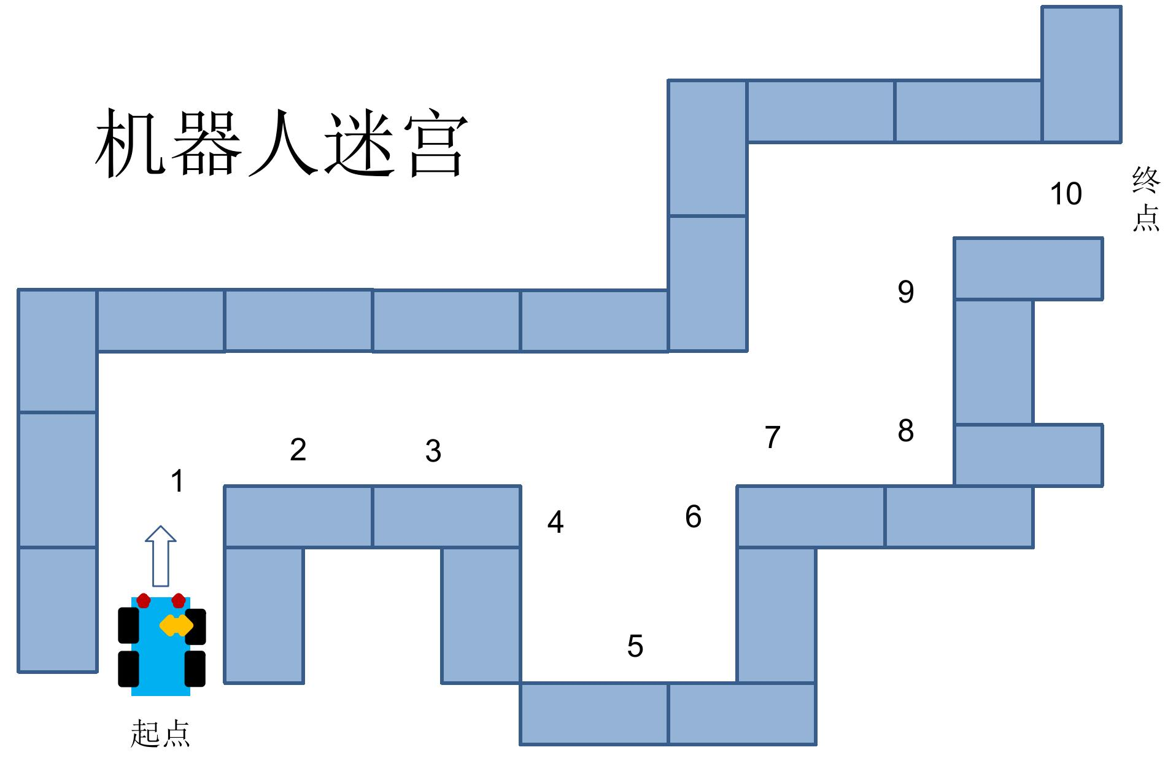

附录A： Arduino UNO功能测试源代码
#define Trig 2
#define Echo 3
float cm, temp;
void setup() {
// LED测试
// pinMode(LED_BUILTIN, OUTPUT);
// 红外测试
// pinMode(2, INPUT);
// pinMode(LED_BUILTIN, OUTPUT);
// 超声波测试
Serial.begin(115200);
pinMode(Trig, OUTPUT);
pinMode(Echo, INPUT);
}
void loop() {
// LED测试
// digitalWrite(LED_BUILTIN, HIGH);
// 串口测试
// SoftwareSerial mySerial(2,3);
// if (mySerial.available())
// Serial.write(mySerial.read());
// if (Serial.available())
// Serial.write(Serial.read());
// 红外测试
// digitalWrite(LED_BUILTIN, digitalRead(2));
// 超声波测试
// digitalWrite(Trig, LOW);
// delay(2);
digitalWrite(Trig, HIGH);
delayMicroseconds(10);
digitalWrite(Trig, LOW);
temp = float(pulseIn(Echo, HIGH));
cm = temp * 17.0 / 1000.0;
Serial.print("Echo = ");
Serial.print(temp);
Serial.print(" | Distance = ");
Serial.print(cm);
Serial.println("cm");
delay(100);
// Serial.println("test");
}

附录B：小车主逻辑代码
#define TRIG 2
#define ECHO 3
#define WHEEL_RIGHT_1 5
#define WHEEL_RIGHT_2 6
#define WHEEL_LEFT_1 9
#define WHEEL_LEFT_2 10
#define INFRARED_1 11
#define INFRARED_2 12
#define FORWARD_LIMIT 50
#define EPS 1e-6
#define SPEED 120

void setup() {
// serial init
Serial.begin(115200);

// built-in led init
pinMode(LED_BUILTIN, OUTPUT);

// ultrasonic wave init
pinMode(TRIG, OUTPUT);
pinMode(ECHO, INPUT);

// wheel init
pinMode(WHEEL_LEFT_1, OUTPUT);
pinMode(WHEEL_LEFT_2, OUTPUT);
pinMode(WHEEL_RIGHT_1, OUTPUT);
pinMode(WHEEL_RIGHT_2, OUTPUT);

// rightNotBlocked init
pinMode(INFRARED_1, INPUT);
pinMode(INFRARED_2, INPUT);
}

void stateInit() {
clearWheelState();
}

void moveForward() {
analogWrite(WHEEL_LEFT_1, 0);
analogWrite(WHEEL_LEFT_2, SPEED);
analogWrite(WHEEL_RIGHT_1, 0);
analogWrite(WHEEL_RIGHT_2, SPEED);
}

void clearWheelState() {
analogWrite(WHEEL_LEFT_1, 0);
analogWrite(WHEEL_LEFT_2, 0);
analogWrite(WHEEL_RIGHT_1, 0);
analogWrite(WHEEL_RIGHT_2, 0);
}

void moveBackward() {
analogWrite(WHEEL_LEFT_1, SPEED);
analogWrite(WHEEL_LEFT_2, 0);
analogWrite(WHEEL_RIGHT_1, SPEED);
analogWrite(WHEEL_RIGHT_2, 0);
}

void turnRight() {
clearWheelState();
analogWrite(WHEEL_RIGHT_1, SPEED);
analogWrite(WHEEL_RIGHT_2, 0);
delay(500);
clearWheelState();
analogWrite(WHEEL_LEFT_1, 0);
analogWrite(WHEEL_LEFT_2, SPEED);
delay(500);
clearWheelState();
moveForward();
delay(200);
}

void turnLeft() {
clearWheelState();
analogWrite(WHEEL_LEFT_1, SPEED);
analogWrite(WHEEL_LEFT_2, 0);
delay(500);
clearWheelState();
analogWrite(WHEEL_RIGHT_1, 0);
analogWrite(WHEEL_RIGHT_2, SPEED);
delay(500);
clearWheelState();
moveForward();
delay(200);
}

int rightBlocked() {
digitalWrite(TRIG, HIGH);
delayMicroseconds(10);
digitalWrite(TRIG, LOW);

float temp = float(pulseIn(ECHO, HIGH));
float cm = temp * 17 / 1000.0;
Serial.print("Echo = ");
Serial.print(temp);
Serial.print(" | Distance = ");
Serial.print(cm);
Serial.println("cm");
if (cm - FORWARD_LIMIT < EPS) {
return 1;
} else {
return 0;
}
}

int frontTest() {
int leftNotBlocked = digitalRead(INFRARED_1);
int rightNotBlocked = digitalRead(INFRARED_2);
if (leftNotBlocked && rightNotBlocked) return 1;
else if (leftNotBlocked && !rightNotBlocked) return 2;
else if (!leftNotBlocked && rightNotBlocked) return 3;
else return 4;
}

void loop() {
// car state init
stateInit();
int res = frontTest();
if (res == 1) {
moveForward();
delay(300);
} else if (res == 2 || res == 3) {
if (!rightBlocked()) turnRight();
else turnLeft();
} else if (!rightBlocked()) {
turnRight();
} else turnLeft();
}

提交文件说明
|-report.doc
|-report.pdf
|-src
|-function_test.ino
|-car_logic.ino
|-image
|-Arduino小车.jpg
|-video
|-Arduino小车.mp4
|-红外测试.mp4
|-超声测试.mp4

